ЕСТЕСТВЕННО-НАУЧНАЯ ГРАМОТНОСТЬ ОБУЧАЮЩЕГОСЯ
8 класс
Составитель: учитель биологии и химии Сагидуллина Е.А
Тема: Дыхание
Задание 1
Спирометрия
Спирометр - медицинский прибор для измерения объема легких воздуха, поступающего из легких при максимальном выдохе после максимального вдоха. Данные, полученные с помощью спирометра, применяются для оценки состояния дыхательной системы человека.
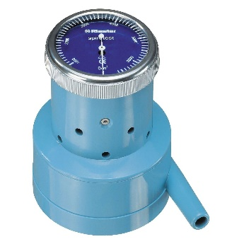
Учёные провели исследование по определению жизненной ёмкости лёгких у мальчиков и девочек. Усреднённые результаты оформили в таблицу.

- С помощью спирометра определите у одного ученика вашей группы ЖЕЛ
Какой результат вы получили. Сделайте вывод.
2. Как изменится показатель, измеряемый с помощью спирометра, после перенесения человеком пневмонии в тяжелой форме? Ответ поясните.
3. Перед тем как подписать контракт с игроком, баскетбольный клуб отправляет его на функциональные исследования. Тренер решил выбрать одного из трёх игроков, чьи показатели жизненной ёмкости лёгких составили 4,1 л, 4,8 л и 4,3 л соответственно. Какого из этих спортсменов лучше всего принять в команду? Ответ поясните.
4. Размеры и форма тела каждого человека генетически запрограммированы. Различают астенический (1), атлетический (2) и пикнический (3) типы телосложения.

Для какого типа телосложения средние показатели спирометрии будут несколько ниже, чем для остальных типов? Ответ обоснуйте

Критерии оценивания
Задание 1.
Возможный ответ
Измерена ЖЕЛ ученика и сформулирован вывод.
Например, Иванов Иван
ЖЕЛ равна 2,8 л. Показатель ЖЕЛ соответствует возрастной норме. Значит легкие ученика здоровы, или хорошо развиты.
Измерен ЖЕЛ ученика, сформулирован вывод | 2 балла
Измерена ЖЕЛ, но нет вывода | 1 балл
Ответ неверный или отсутствует | 0 баллов

Задание 2
Возможный ответ
Показатель уменьшится; после тяжёлой пневмонии объём лёгких уменьшится
Верно названо изменение, и дано объяснение | 1 балл
Ответ неверный или отсутствует | 0 баллов

Задание 3.
Возможный ответ
Спортсмена с жизненной ёмкостью лёгких 4,8 л; чем больше жизненной ёмкости лёгких, тем бóльшую работу может совершить спортсмен
Дан верный ответ, и приведено пояснение | 2 балла
Дан верный ответ, но пояснение отсутствует или дано неправильно | 1 балл
Ответ неверный или отсутствует | 0 баллов

Задание 4
Возможный ответ
Астенического; у этого типа телосложения более узкая грудная клетка
Верно назван тип телосложения, и приведено обоснование | 2 балла
Верно назван тип телосложения, но обоснование отсутствует или дано неправильно | 1 балл
Ответ неверный или отсутствует | 0 баллов

Задание 2
Пульсоксиметрия
Пульсоксиметрия – неинвазивное исследование для контроля уровня кислорода в крови. Прибор пульсоксиметр считывает у человека 2 показателя:
• частота сердечных сокращений (ЧСС);
• сатурация (насыщенность артериальной крови кислородом).
Если пульсоксиметр показывает сатурацию ниже 92%, то это причина для беспокойства. Ее падение ниже 90% наводит на мысль о гипоксемии. Это значит, что концентрация кислорода в кровеносном русле более низкая, чем в клетках. Это затрудняет диффузию кислорода из клеток и назад в кровеносное русло, ведя к гипоксии ткани и в дальнейшем к смерти. Идеальной является сатурация в 94-99%. Более высокие значения бывают при кислородной терапии, а значения ниже этого уровня указывают на дыхательную недостаточность.
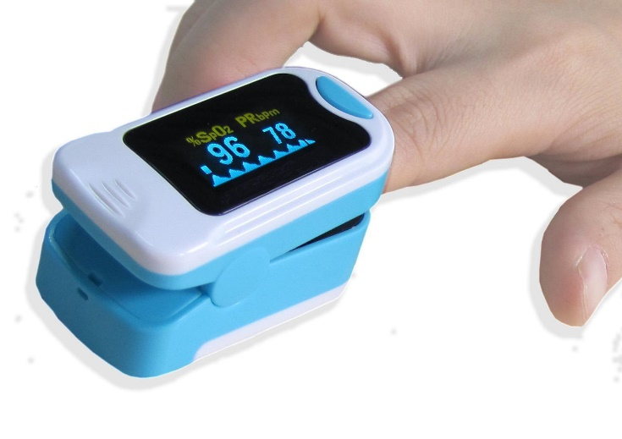
- С помощью пульсоксиметра определите процент здоровых учеников вашей группе. Сделайте вывод.

- К врачу пришла пациентка с жалобой на боль в горле, кашель, температура 37.4. Врач провел пульсоксиметрию, результат показания содержания кислорода в крови оказался 91%
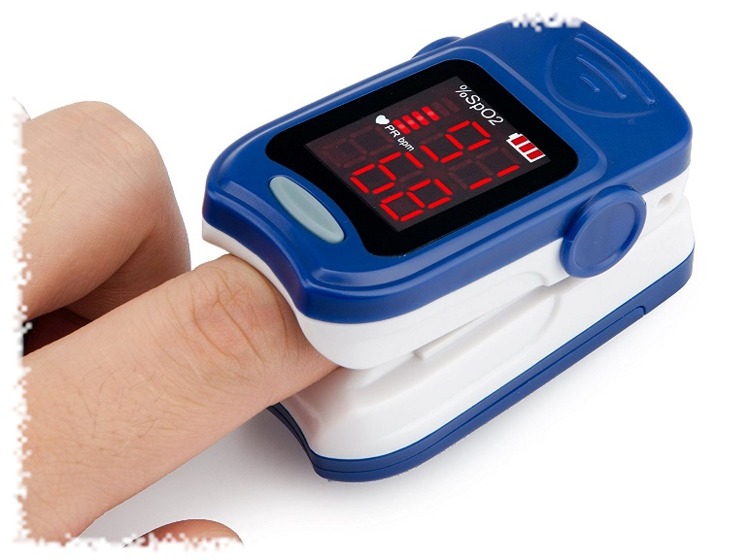
Поставьте предварительный диагноз пациентке. Какое дальнейшее обследование вы бы предложили, как врач?
- О состоянии каких органов можно судить по данным полученным с пульсоксиметра?
- Печень
- Легкие
- Диафрагма
- Мозг
- Сердце
- О чем может свидетельствовать ситуация, при которой насыщение крови кислородом будет меньше 95% при температуре тела 37 ⁰С?
- Человек подключен к медицинскому аппарату принудительной подачи кислорода в организм
- У человека выявлено избыточное количество гемоглобина в крови
- У человека снижена интенсивность газообмена в легких
- Человек только что провел продолжительную тренировку

Критерии оценивания
Задание 1.
Возможный ответ
Измерена сатурация ученика и сформулирован вывод.
Например, Иванов Иван
сатурация равна 98%. Показатель соответствует норме. Значит легкие ученика здоровы, или хорошо развиты.
Измерена сатурация ученика, сформулирован вывод | 2 балла
Измерена сатурация, но нет вывода | 1 балл
Ответ неверный или отсутствует | 0 баллов
Задание 2.
Возможный ответ
Гипоксемия, или дыхательная недостаточность, пневмония, поражение легких
Рекомендовано пройти рентген ( флюорография)
Названы один из диагнозов, рекомендация | 2 балла
Названо только нарушение, но нет рекомендации | 1 балл
Ответ неверный или отсутствует | 0 баллов
Задание 3.
Возможный ответ
25 (Лёгкие , сердце)
Верно названы оба органа | 1 балл
Ответ неверный или отсутствует | 0 баллов

Задание 4
Возможный ответ
Ответ 3
Верно указан ответ | 1 балл
Ответ неверный или отсутствует | 0 баллов

